**Адаптация ребенка к детскому саду**

От рождения до трех-четырех лет ребенок живет в уютной домашней обстановке, общается с близкими родственниками, совершает привычные действия.

Детский сад – совершенно новое пространство, новые условия, новые взаимоотношения. Для ребенка, организм которого находится в процессе физического и психического формирования, такие перемены являются большим испытанием. Пройдет некоторое время, прежде чем ребенок сможет адаптироваться к детскому саду.

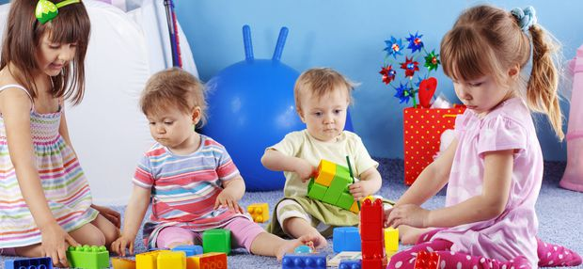

**Этапы адаптации дошкольника к детскому саду**

Как проходит период адаптации ребенка в дошкольном учреждении? Предлагаем родителям ознакомиться с рекомендациями, благодаря которым адаптация детей раннего возраста пройдет легко и безболезненно.

1. Вначале родители приводят ребенка только на дневную и вечернюю прогулку, чтобы познакомиться с воспитателем и детьми   
   в непринужденной обстановке. Желательно, чтобы ребенок видел, как после вечерней прогулки родители приходят забирать детей из детского сада.
2. Первое время родители приводят ребенка после завтрака. Во-первых, он   
   не видит слез других детей при расставании с родителями, во-вторых, избегает приема пищи в непривычной обстановке, в-третьих, сразу включается в игру или развивающее занятие. После утренней прогулки родители забирают ребенка;
3. В течение последующих нескольких недель ребенок может приходить   
   к завтраку и оставаться на обед. Родители забирают ребенка до дневного сна;
4. После этого можно оставлять ребенка в детском саду на дневной сон. Первые несколько дней родителям рекомендуется забирать ребенка сразу после пробуждения, чтобы он не успел испугаться непривычной обстановки.
5. После завершения адаптационного периода ребенок остается в детском саду на протяжении целого дня.

Сколько длится адаптация детей дошкольного возраста? Некоторые дети привыкают к новым условиям быстро и легко – в течение 1-3 недель.   
У других детей адаптационный период затягивается на несколько месяцев. Если по прошествии 3 месяцев у ребенка сохранились симптомы стресса, адаптация к детскому саду считается тяжелой и требует участия специалиста - детского психолога.

**Виды адаптации**

Даже если адаптация к детскому саду проходит легко, это вовсе   
не значит, что в организме ребенка не происходит никаких изменений! Проявления адаптации могут быть видны невооруженным взглядом (капризность, потеря аппетита, нарушение сна) или оставаться скрытыми.

**Эмоции**

Как правило, в первые дни пребывания в детском саду у ребенка преобладают отрицательные эмоции – страх, огорчение, обида, гнев. Они могут проявляться в виде хныканья, плача, попыток убежать или спрятаться, ударить или укусить. Иногда ребенок не проявляет никаких эмоций – выглядит «заторможенным». Важно понимать, что отрицательные эмоции – нормальная реакция ребенка на непривычные условия. Со временем им   
на смену придут положительные эмоции, что будет свидетельствовать   
о завершении адаптации в детском саду.

**Общение с детьми и взрослыми**

Даже общительные дети в первые дни посещения детского сада становятся застенчивыми, напряженными, замкнутыми. Ведь раньше ребенку не приходилось общаться одновременно с двадцатью-тридцатью детьми. Кроме того, потребность в общении и совместных играх возникает у детей   
не раньше 3 лет. До этого ребенок нуждается в покровительстве взрослого человека. Поэтому показателем благополучной адаптации будет не дружба   
со сверстниками, а налаживание контакта с воспитателем или няней.

**Навыки**

Некоторые родители ждут, что в детском саду ребенок наконец научится самостоятельно кушать ложкой, пользоваться горшком, надевать колготки и завязывать шнурки. Однако в процессе адаптации бывает наоборот – ребенок становится совершенно беспомощным. Не стоит беспокоиться – вскоре он не только «вспомнит» забытые навыки, но и приобретет новые.

**Речь**

В начале адаптационного периода возможно ухудшение речи ребенка, что очень беспокоит родителей. В дальнейшем речь ребенка не только восстановится, но и улучшится – будет расширен словарный запас, устранены дефекты произношения.

**Сон**

Проблемы со сном возникают у детей, чей домашний режим существенно отличался от режима детского сада. Дневной сон может стать причиной нарушения ночного сна (трудности с засыпанием, беспокойство   
во сне). После завершения адаптационного периода режим сна и бодрствования нормализуется.

**Аппетит**

Новая еда с непривычным видом, запахом и вкусом вполне может   
не понравиться ребенку. К тому же причинами отсутствия аппетита может быть беспокойство, страх, обида. Если ребенок хотя бы пробует еду - это уже хорошо. Если он съедает порцию и даже просит добавки - адаптация   
к детскому саду проходит успешно.

**Здоровье**

Больше всего беспокойства родителям доставляют болезни, которые начинают буквально атаковать ребенка в период адаптации. К сожалению, периодические инфекционные заболевания на протяжении первых недель или месяцев посещения детского сада неизбежны. Это объясняется снижением иммунной защиты и восприимчивостью к инфекциям.

**Распространенные ошибки родителей**

Чего ни в коем случае нельзя делать родителям, чтобы не затруднять адаптацию в детском саду?

* **Ругать и наказывать ребенка** за отрицательные эмоции, связанные   
  с детским садом. Фраза: **«Ты обещал не плакать» не работает;**
* **Пугать** **и угрожать** детским садом. «Будешь непослушным – не буду забирать из детского сада»;
* **Обманывать,** например, пообещать забрать ребенка пораньше и   
  не выполнить обещание;
* **Плохо отзываться**о детском саде, воспитателях, детях;
* **Проявлять непоследовательность.**Например, водить в детский сад   
  «по настроению».

*Материал подготовила*

*воспитатель Петрова И.Т.*